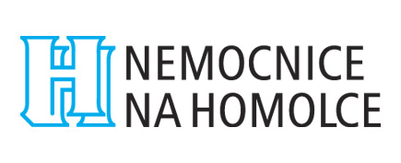


Tisková zpráva

28. 2. 2018

Nemocnice Na Homolce, Roentgenova 2, 150 30 Praha 5
http://www.homolka.cz

Nemocnice Na Homolce ukončuje spolupráci s dceřinou společností

Ředitel Nemocnice Na Homolce Ivan Oliva k dnešnímu dni ukončil platnost smlouvy o dodávkách zdravotnického materiálu mezi nemocnicí a dceřinou společností Holte Medical. S ohledem na dodací lhůty mají sice ještě dodavatelé možnost již objednaný zdravotnický materiál nemocnici přes Holte Medical doručit, ale nejpozději do 31. března.

„Od prvního dubna nemocnice žádné další dodávky zdravotnického materiálu od Holte Medical již přijímat nebude. Veškeré nákupy a dodávky prostřednictvím dceřiné společnosti budou tedy definitivně uzavřeny k 31. březnu 2018, jak jsem se zavázal,“ řekl k tomu Oliva.

Dceřiná společnost Holte Medical, která je od 1. 1. 2017 v likvidaci, dodávala Nemocnici Na Homolce zdravotnický materiál na základě smlouvy, jež nemocnici umožňovala zajistit si plynulé zásobování a provoz. Nemocnice objem dodávek přes dceřinou společnost postupně snižovala, přímo úměrně tomu, jak se jí dařilo uzavírat vlastní smlouvy s dodavateli, které vybrala ve veřejné soutěži podle zákona o zadávání veřejných zakázek. Od 1. dubna 2018 budou veškeré nákupy výhradně v kompetenci nemocnice.

Kontakt na tiskovou mluvčí Nemocnice Na Homolce:
Mgr. Martina Dostálová
tel.: +420 257 273 056
mobil: +420 724 083 906
e-mail: martina.dostalova@homolka.cz

